Magistrat der Stadt Eschborn
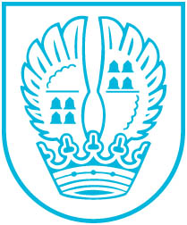
Stadt Eschborn

Pressemitteilung Nr. 132
29.04.2019

Die Kids vom Westerbach bei Radio Darmstadt

Am Dienstag, dem 9. April, waren sieben Kinder des Schulkinderhauses Westerbach zu Besuch beim freien Sender Radio Darmstadt. Die Neunjährigen hatten die Gelegenheit, unter Anleitung von zwei Medienpädagogen eine einstündige Radiosendung vorzubereiten und live zu gestalten. Dieses Projekt bot den Kindern zahlreiche Möglichkeiten, nachhaltig ihre Medenkompetenz zu erweitern und sich auszuprobieren: sie lernten ein Radiostudio kennen, konnten Live-Atmosphäre schnuppern, die Sendung mit journalistischen Grundsätzen vorbereiten, digitale Studiotechnik bedienen, Ängste bewältigen, Selbstvertrauen tanken, sich mit der eigenen Stimme auseinandersetzen usw.

Einige Kinder konnten sogar ihren Lieblingssong spielen lassen und last but not least gab es natürlich auch die obligatorischen Grüße “on Air“ an Eltern, Großeltern und Freunde. Interessierte konnten die Sendung über den Live-Stream von Radio Darmstadt verfolgen. Erster Stadtrat Thomas Ebert bedankte sich beim nicht kommerziellen Lokalradio, das sich in medienpädagogischen Projekten engagiert.

Kontakt:
Stadtverwaltung Eschborn
Pressestelle
Telefon 06196. 490-104
Fax 06196. 490-400
presse@eschborn.de
www.eschborn.de

